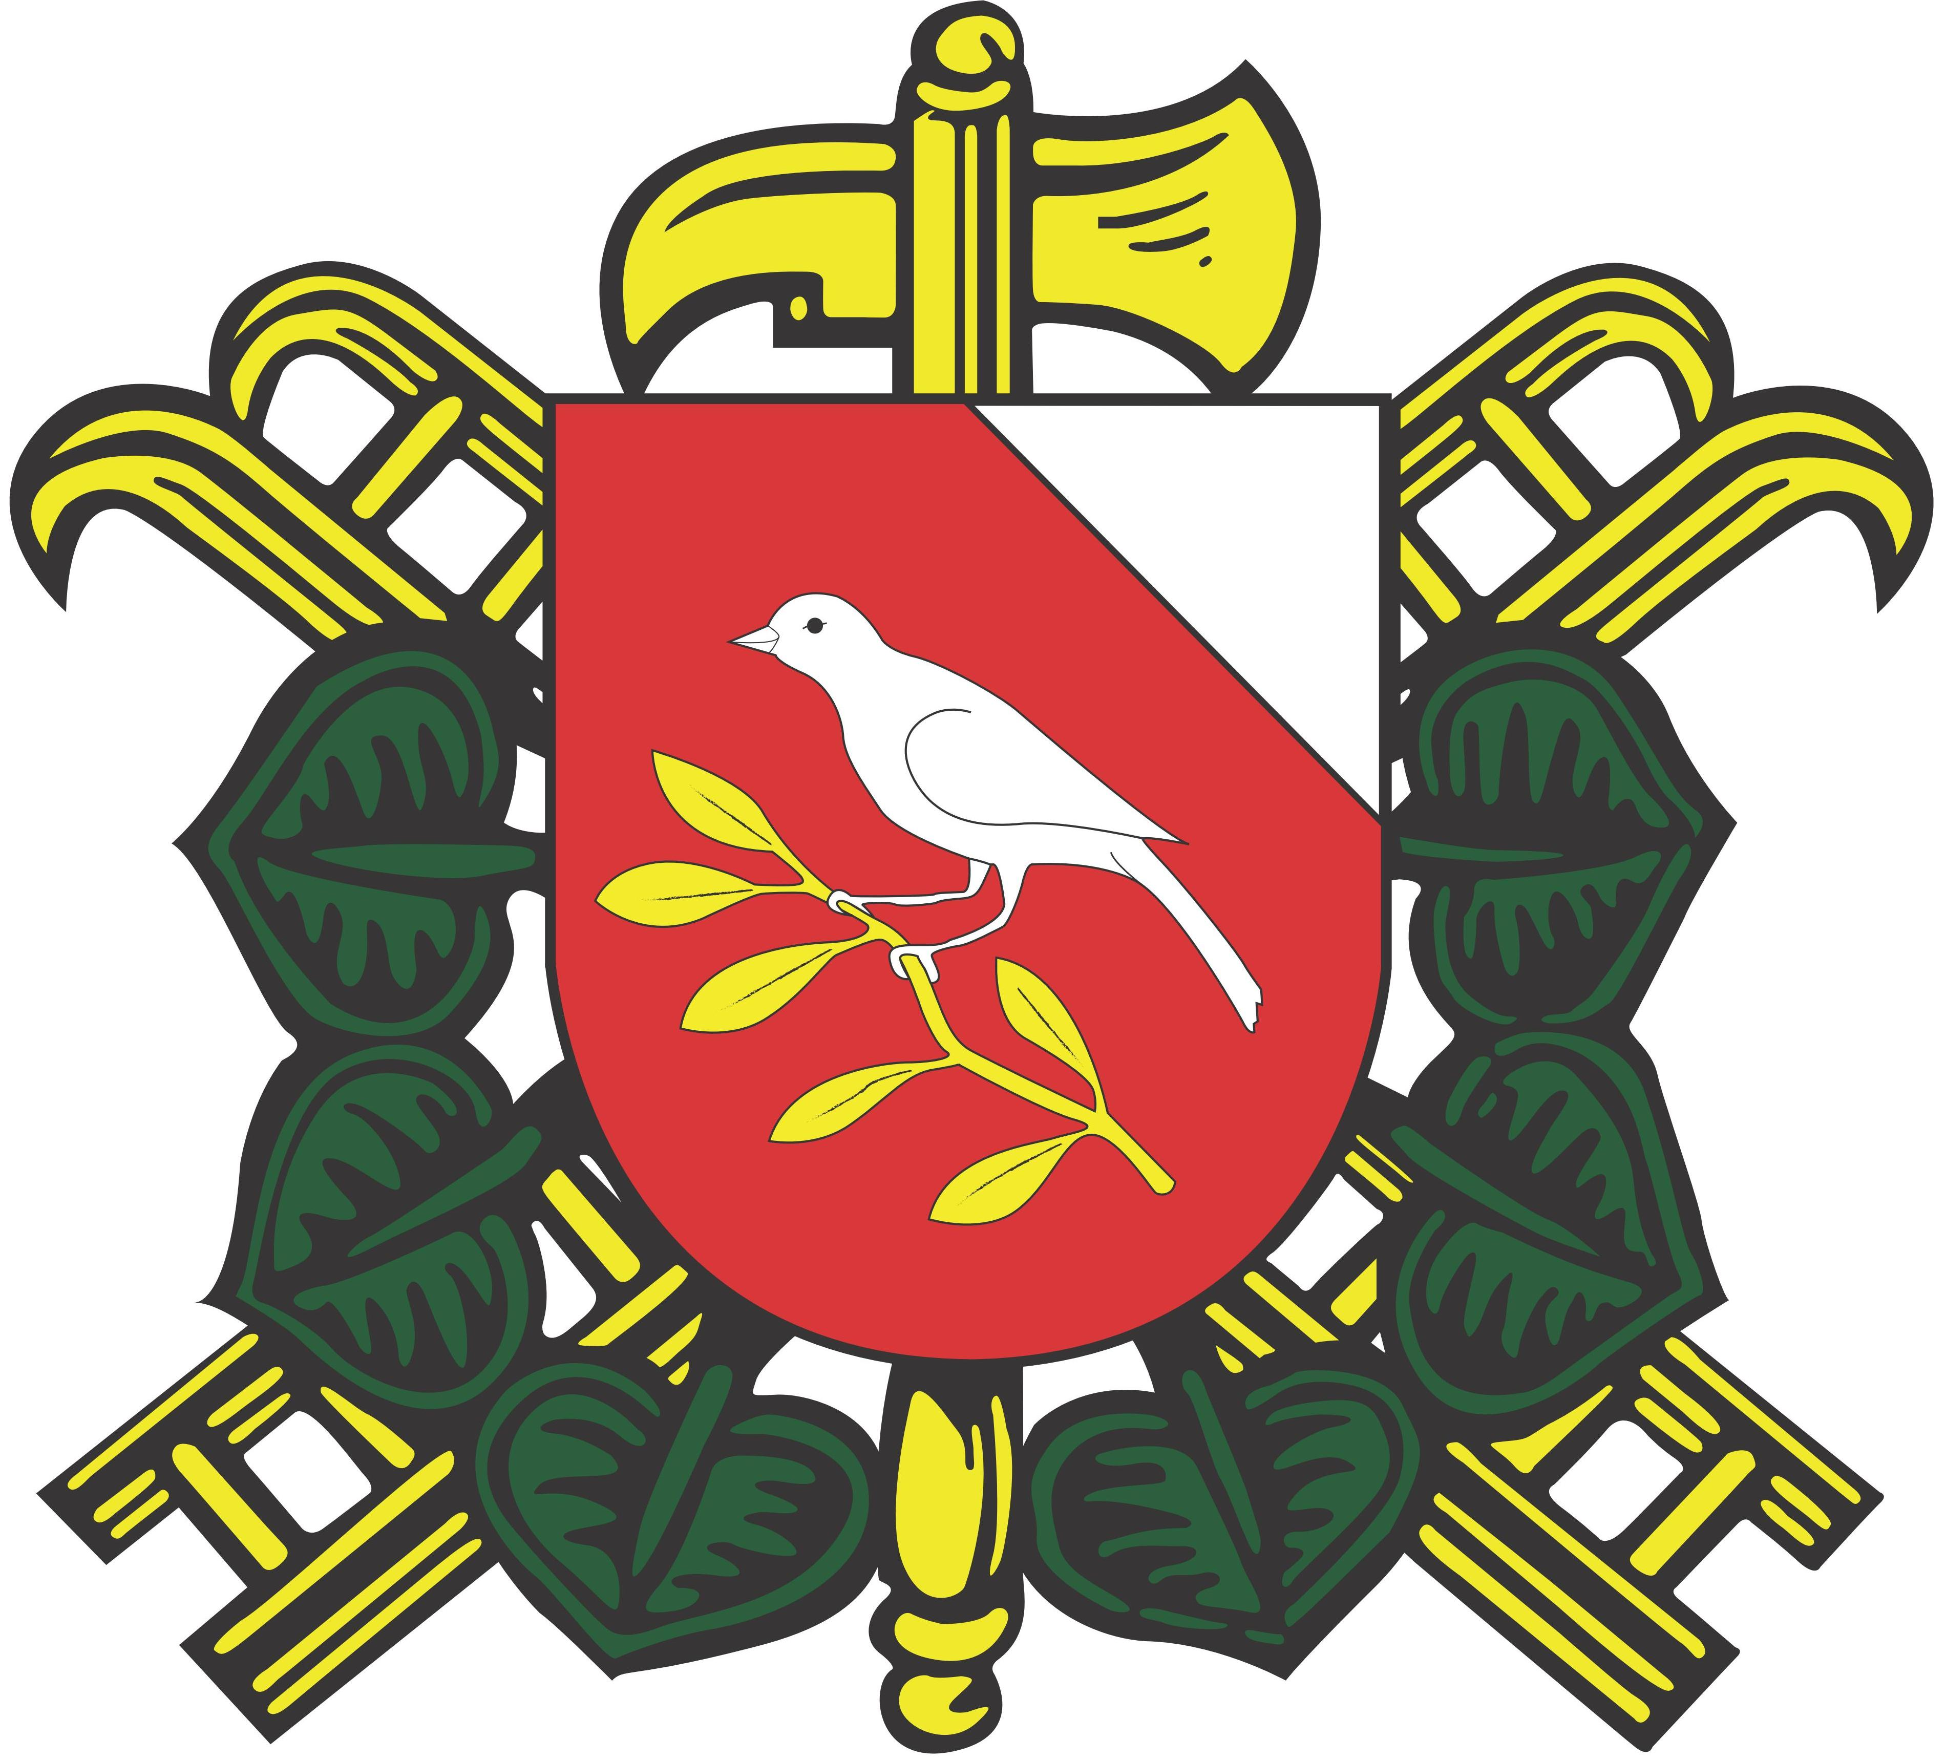 Sbor dobrovolných hasičů Podolí
Podolí 328, 664 03, okr. Brno – venkov
www.hasici.podolak.cz
sdhpodoli@seznam.cz
mladez.sdhpodoli@seznam.cz

Přihláška MLADÉHO HASIČE
Žádám o přijetí za člena kolektivu mladých hasičů SDH PODOLÍ
(Vyplňte prosím čitelně hůlkovým písmem)
Jméno:
Příjmení:
Datum narození: Rodné číslo:
Adresa:
Tel. Kontakt na zákonného zástupce:
Email:
V dne 201_
Podpis zákonného zástupce:
Prohlášení rodičů o zdravotním stavu svého dítěte:
a) Dítě je zdravé a nemá žádné zdravotní a tělesné omezení ano – ne
b) Užívá léky – pokud ano jaké
c) Má alergie – pokud ano jaké
d) Tělesné omezení – pokud ano jaké
e) Dlouhodobé onemocnění – pokud ano jaké
Dítě nepřišlo do styku se žádnou infekční chorobou a jeho zdravotní stav mu umožňuje navštěvovat mladého hasiče. Dítě bylo poučeno o chování, dodržování bezpečnostních zásad, kázně a nutnosti zvýšené opatrnosti při jakékoliv činnosti.
V případě zatajení jakýchkoliv skutečností týkajících se zdravotního stavu dítěte, přebírají rizika s tímto spojená rodiče dítěte. Pokud se zdravotní stav dítěte během roku změní, neprodleně ohlásím tuto změnu vedoucím MH a to na e-mail: mladez.sdhpodoli@seznam.cz nebo na tel. číslo: Štěpán Svoboda – 720 664 970
Podpis zákonného zástupce:

Vyplní sbor:
Přijetí schváleno výborem SDH PODOLÍ dne:
Podpis starosty SDH PODOLÍ a razítko sboru:
Sbor dobrovolných hasičů Podolí
Podolí 328, 664 03, okr. Brno – venkov
www.hasici.podolak.cz
sdhpodoli@seznam.cz
mladez.sdhpodoli@seznam.cz

